Kater sucht Zuhause
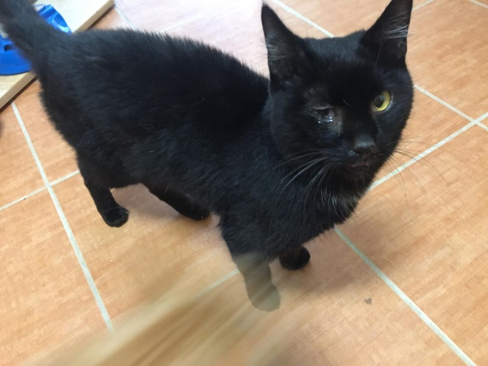

Name: Jack
Alter: 6 – 7 Jahre
Farbe: schwarz

Hallo, ich bin Jack. Ich wurde in Amberg gefunden und bin 6-7 Jahre alt. Ich bin eine männliche „Europäische Kurzhaar Katze“ mit einem weichen schwarzen Fell. Ich bin kastriert, entwurmt und geimpft. Leider hatte ich einen Katzenschnupfen und deswegen ist das Sehen auf dem rechten Auge etwas eingeschränkt. Ich selbst bin eine liebevolle Katze und deshalb auch sehr liebesbedürftig. Seit dem 18.06.2019 „wohne“ ich im Tierheim in Amberg, hätte aber gerne ein echtes neues Zuhause.

Vermittlungs- bzw. Besuchszeiten:
Freitag: | 15:00 – 17:00 Uhr
Samstag: | 14:00 – 17:00 Uhr
Adresse: | Tierheimstraße 1, Ursensollen
Telefonnummer: | 09621 82600

